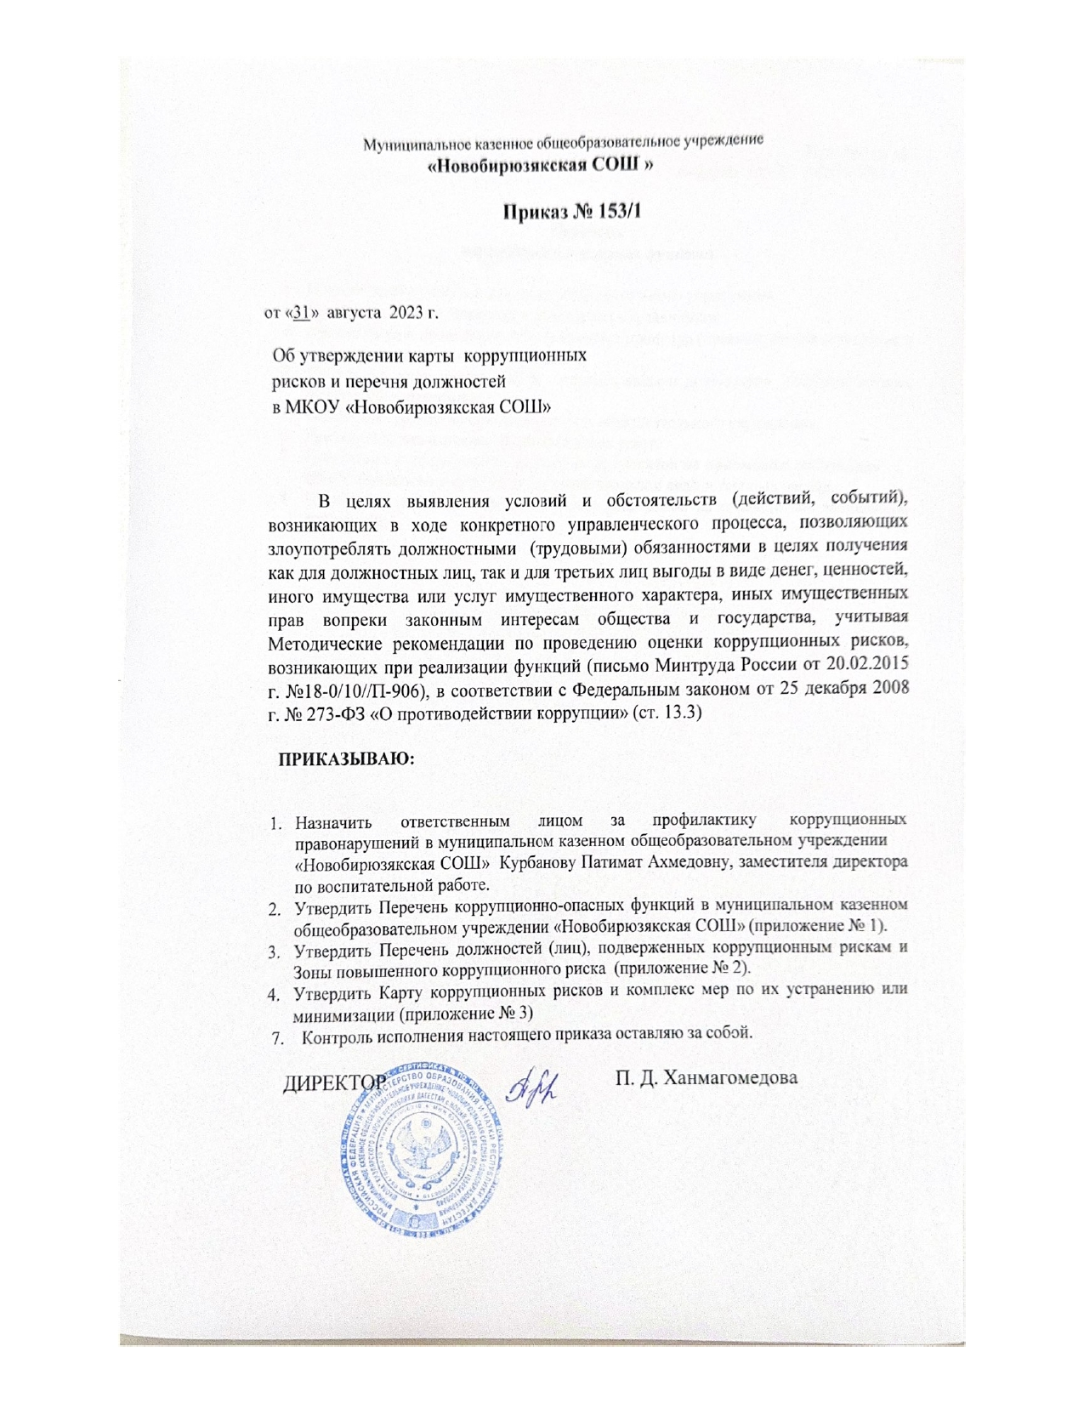

Приложение № 1 к приказу от «31» августа 2023 г.

# Перечень коррупционно-опасных функций

* 1. Осуществление закупок для нужд образовательного учреждения.
  2. Процедура приёма, перевода и отчисления обучающихся.
  3. Организация и проведение аттестационных процедур (промежуточная аттестация и государственная итоговая аттестация).
  4. Получение, учёт, заполнение и порядок выдачи документов государственного образца об образовании.
  5. Финансово-хозяйственная деятельность образовательного учреждения.
  6. Предоставление платных образовательных услуг.
  7. Подготовка и согласование наградных документов на присвоение работникам образовательного учреждения государственных и ведомственных наград.
  8. Проведение аттестации педагогических работников на соответствие занимаемой должности.

Приложение № 2 к приказу от «31» августа 2023 г.

# Перечень

**должностей, подверженных коррупционным рискам**

1. Директор образовательного учреждения Ханмагомедова Патимат Далгатовна
2. Заведующая хозяйством Абдулжалилова Барият Абдулаевна.
3. Заместитель директора по учебной работе Воронина Надежда Григорьевна.

# Зоны повышенного коррупционного риска

|  |  |  |
| --- | --- | --- |
| № п/п | Зоны повышенного коррупционного риска | Описание зоны коррупционного риска |
| 1 | Организация производственной деятельности | -использование своих служебных полномочий при решении личных вопросов, связанных с удовлетворением материальных потребностей должностного лица либо его родственников;  -использование в личных или групповых интересах информации, полученной при выполнении служебных обязанностей, если такая информация не подлежит  официальному распространению |
| 2 | Распоряжение финансовыми и материальными ресурсами | -планирование и исполнение плана финансово- хозяйственной деятельности;  -формирование фонда оплаты труда, распределение выплат стимулирующего характера;  -нецелевое использование бюджетных средств;  -неэффективное использование имущества;  -распоряжение имуществом без соблюдения  соответствующей процедуры, предусмотренной законодательством . |
| 3 | Привлечение дополнительных источников финансирования и материальных средств в виде благотворительности, спонсорской помощи, пожертвование для осуществления уставной  деятельности | -непрозрачность процесса привлечения дополнительных источников финансирования и материальных средств (неинформированность родителей (законных представителей) о добровольности таких взносов, возможности отзыва от внесения пожертвований, отсутствие публичной и общедоступной отчетности о расходовании полученных средств);  -использование служебных полномочий при привлечении дополнительных источников финансирования и материальных средств (в виде давления на родителей со стороны работников школы, членов родительского комитета) |
| 4 | Размещение заказов  на поставку товаров, выполнение работ и | -отказ от проведения мониторинга цен на товары и услуги;  -предоставление заведомо ложных сведений о проведении мониторинга цен на товары и услуги; |

|  |  |  |
| --- | --- | --- |
|  | оказание услуг | -размещение заказов ответственным лицом на поставку товаров и оказание услуг из ограниченного числа поставщиков именно в той организации, руководителем  отдела продаж которой является его родственник |
| 5 | Регистрация имущества и ведение баз данных  имущества | -несвоевременная постановка на регистрационный учёт имущества;  -умышленно досрочное списание материальных средств и расходных материалов в регистрационного учёта;  -отсутствие регулярного контроля наличия и сохранности  имущества |
| 6 | Принятие на работу сотрудника | -предоставление не предусмотренных законом  преимуществ (протекционизм, семейственность) для поступления на работу |
| 7 | Взаимоотношение с трудовым коллективом | -возможность оказания давления на работников;  -предоставление отдельным работникам покровительства, возможности карьерного роста по признакам родства, личной преданности, приятельских отношений;  -демонстративное приближение к руководству школы любимцев, делегирование им полномочий, не соответствующих статусу;  -возможность приема на работу родственников, членов семей для выполнения в рамках школы исполнительно- распорядительных и административно-хозяйственных  функций. |
| 8 | Обращения юридических, физических лиц | -требование от физических и юридических лиц информации, предоставление которой не предусмотрено действующим законодательством;  -нарушение установленного порядка рассмотрения  обращений граждан, организаций |
| 9 | Взаимоотношения с вышестоящими должностными  лицами | -дарение подарков и оказание не служебных услуг вышестоящим должностным лицам, за исключением символических знаков внимания, протокольных  мероприятий |
| 10 | Составление, заполнение документов, справок,  отчётности | -искажение, сокрытие или предоставление заведомо ложных сведений в отчётных документах, справках гражданам, являющихся существенным элементом  служебной деятельности |
| 11 | Работа со служебной  информацией, документами | -попытка несанкционированного доступа к информационным ресурсам |
| 12 | Проведение аттестации педагогических  работников | -необъективная оценка деятельности педагогических работников, завышение результатов труда |
| 13 | Оплата труда | -оплата рабочего времени в полном отъёме в случае, когда  работник фактически отсутствовал на рабочем месте |
| 14 | Аттестация обучающихся | -необъективность в выставлении оценки, завышение оценочных баллов для искусственного поддержания видимости успеваемости, ЗУН;  -завышение оценочных баллов за вознаграждение или  оказание услуг со стороны обучающихся либо их родителей (законных представителей) |

Приложение № 3 к приказу от «31» августа 2023 г.

# Карта коррупционных рисков

|  |  |  |
| --- | --- | --- |
| №  п/п | ***Коррупционные риски*** | ***Меры по устранению или минимизации***  ***коррупционных рисков*** |
| 1 | Осуществление закупок для нужд образовательного учреждения. | * создание комиссии по закупкам в рамках требований законодательства; * систематический контроль за деятельностью комиссии по закупкам; * ежеквартальный отчёт комиссии по закупкам |
| 2 | Процедура приёма, перевода и отчисления обучающихся. | * ведение электронной регистрации заявлений обучающихся, поступающих в 1 класс; * обеспечение «прозрачности» приёмной кампании; * предоставление необходимой информации по   наполняемости классов |
| 3 | Организация и проведение аттестационных процедур (промежуточная аттестация и  государственная итоговая аттестация). | * присутствие администрации образовательного учреждения на аттестационных процедурах; * чёткое ведение учётно-отчётной документации |
| 4 | Получение, учёт, заполнение и порядок выдачи документов государственного образца об образовании. | * назначение ответственного лица за заполнение документов государственного образца об образовании, свидетельств установленного образца; * создание комиссии по проверке данных, вносимых в документы; * ежегодное заполнение базы РНИС; * создание комиссии по учёту и списанию бланков строгой отчётности |
| 5 | Финансово-хозяйственная деятельность  образовательного учреждения. | * ревизионный контроль со стороны Учредителя;   -создание комиссии по закупкам в рамках требований законодательства;   * своевременное размещение необходимой информации в специализированных электронных базах; * ежегодный отчёт директора образовательного учреждения по выполнению Плана ФХД на   текущий год |
| 6 | Предоставление платных образовательных услуг. | * назначение ответственного лица за реализацию платных образовательных услуг; * оформление договоров; * ежегодная отчётность директора образовательного учреждения по данному направлению деятельности; * систематическое обновление информации на официальном сайте образовательного учреждения в сети Интернет |

|  |  |  |
| --- | --- | --- |
| 7 | Подготовка и согласование наградных документов на присвоение работникам образовательного учреждения государственных и  ведомственных наград. | - обсуждение профессиональной и трудовой деятельности кандидатов на награждение на общем собрании т рудового коллектива |
| 8 | Проведение аттестации педагогических работников на соответствие занимаемой  должности. | - контроль подготовки и проведения аттестационных процессов педагогов на соответствие требованиям законодательства |